Лабораторная работа №5

Хамдамова Айжана

Содержание

# 1 Цель работы

Ознакомление с файловой системой Linux, её структурой, именами и содержанием каталогов. Приобретение практических навыков по применению команд для работы с файлами и каталогами, по управлению процессами (и работами), по проверке использования диска и обслуживанию файловой системы.

# 2 Теоретическое введение

Команды для работы с файлами и каталогами Для создания текстового файла можно использовать команду touch. Формат команды: 1 touch имя-файла Для просмотра файлов небольшого размера можно использовать команду cat. Формат команды: 1 cat имя-файла Для просмотра файлов постранично удобнее использовать команду less. Формат команды: 1 less имя-файла Следующие клавиши используются для управления процессом просмотра: – Space — переход к следующей странице, – ENTER — сдвиг вперёд на одну строку, – b — возврат на предыдущую страницу, – h — обращение за подсказкой, – q — выход из режима просмотра файла. Команда head выводит по умолчанию первые 10 строк файла. Формат команды: 1 head [-n] имя-файла, где n — количество выводимых строк. Команда tail выводит умолчанию 10 последних строк файла. Формат команды: 1 tail [-n] имя-файла, где n — количество выводимых строк. Кулябов Д. С. и др. Операционные системы 47 **Копирование файлов и каталогов** Команда cp используется для копирования файлов и каталогов. Формат команды: 1 cp [-опции] исходный_файл целевой_файл Изменение прав доступа **Права доступа к файлу или каталогу можно изменить, воспользовавшись командой chmod. Сделать это может владелец файла (или каталога) или пользователь с правами администратора.** Формат команды: 1 chmod режим имя_файла Режим (в формате команды) имеет следующие компоненты структуры и способ записи: = установить право - лишить права + дать право r чтение w запись x выполнение u (user) владелец файла g (group) группа, к которой принадлежит владелец файла o (others) все остальные В работе с правами доступа можно использовать их цифровую запись (восьмеричное значение) вместо символьной

# 3 Выполнение лабораторной работы

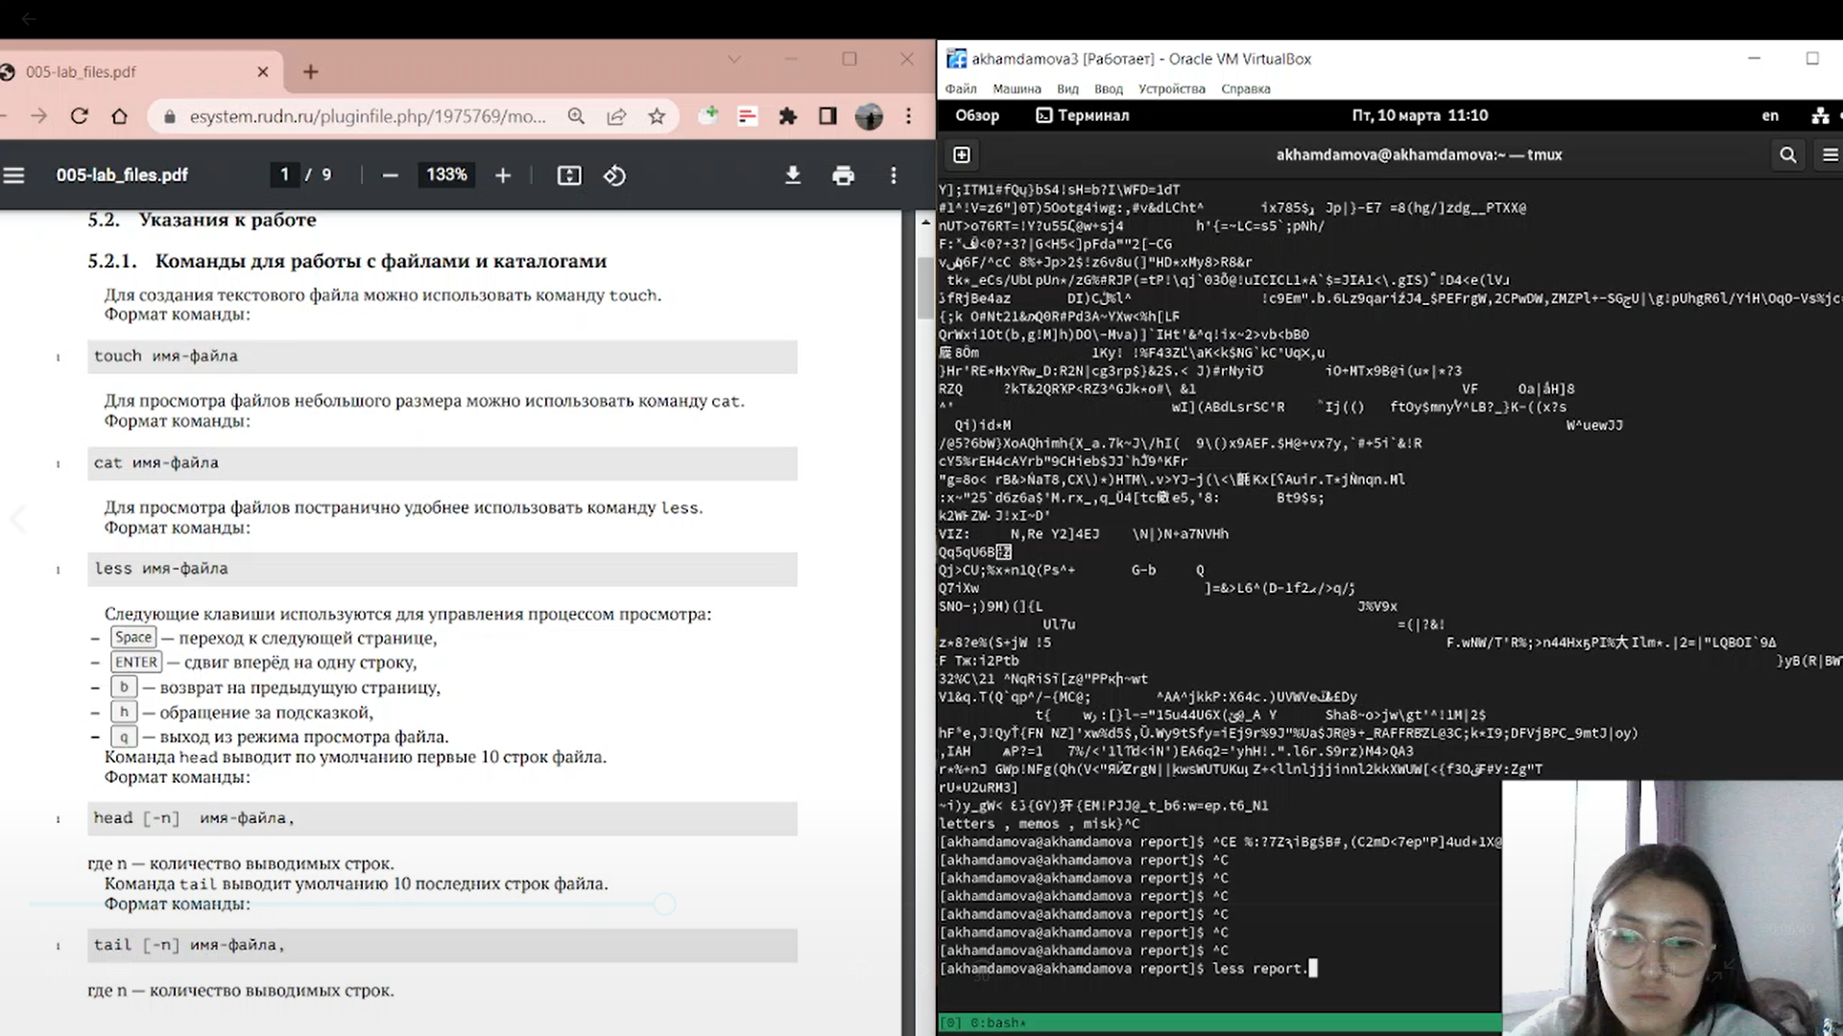

Выполнение примеров, приведённых в первой части описания лабораторной работы

Скопируем файл /usr/include/sys/io.h в домашний каталог и назовем его equipment.

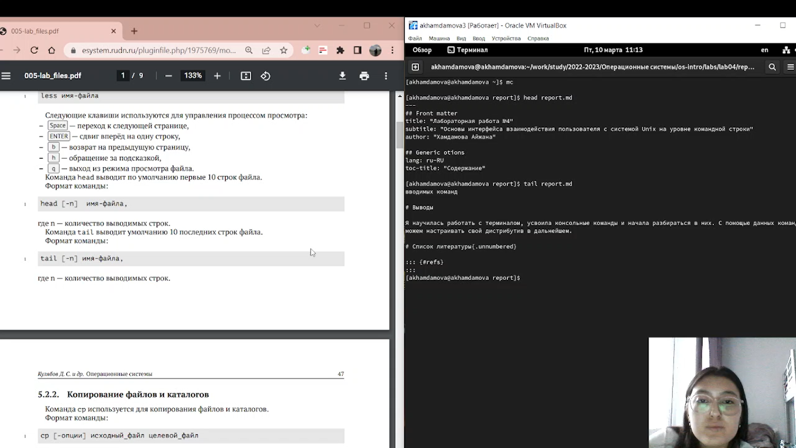

Шаг2

В домашнем каталоге создадим директорию ~/ski.plases. Переместим файл equipment в каталог ~/ski.plases. Переименуем файл ~/ski.plases/equipment в ~/ski.plases/equiplist 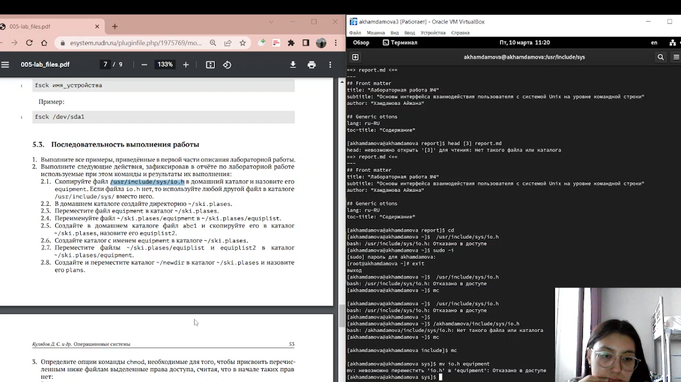

Создадим в домашнем каталоге файл abc1 и скопируем его в каталог ~/ski.plases, назовите его equiplist2. Создадим каталог с именем equipment в каталоге ~/ski.plases. 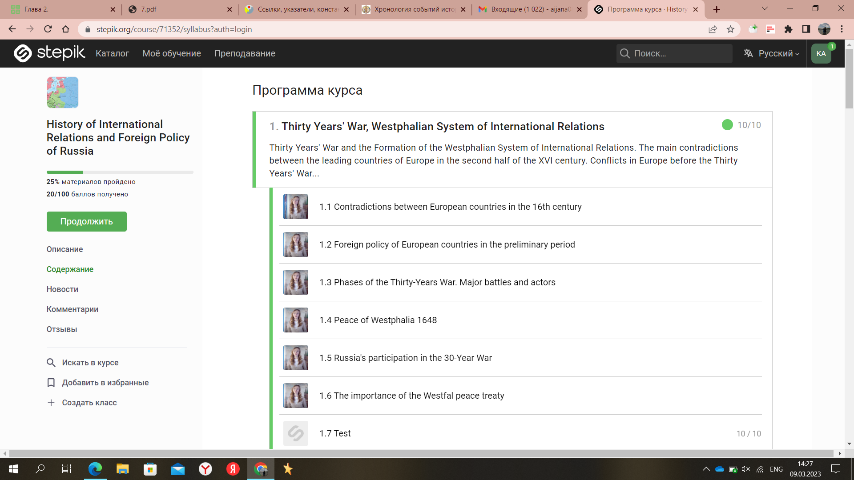

Переместим файлы ~/ski.plases/equiplist и equiplist2 в каталог ~/ski.plases/equipment. Создадим и переместим каталог ~/newdir в каталог ~/ski.plases и назовем его plans.

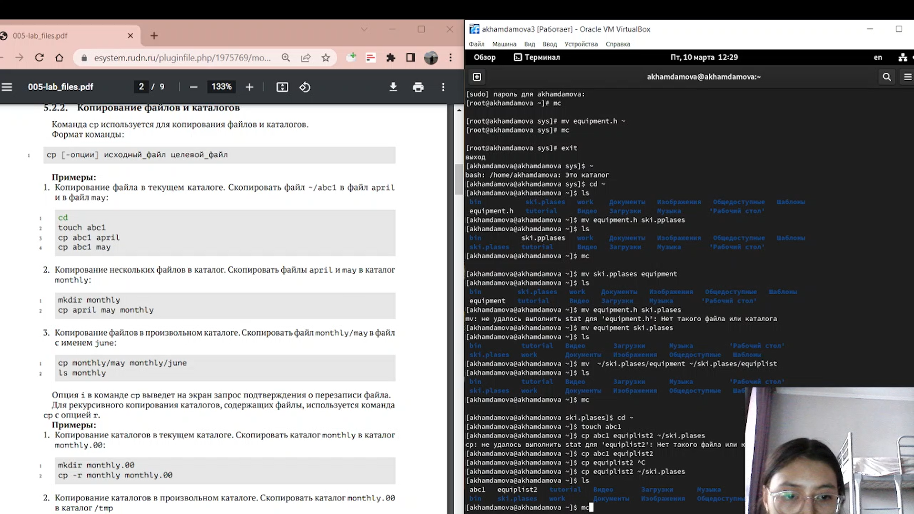

Опции команды chmod

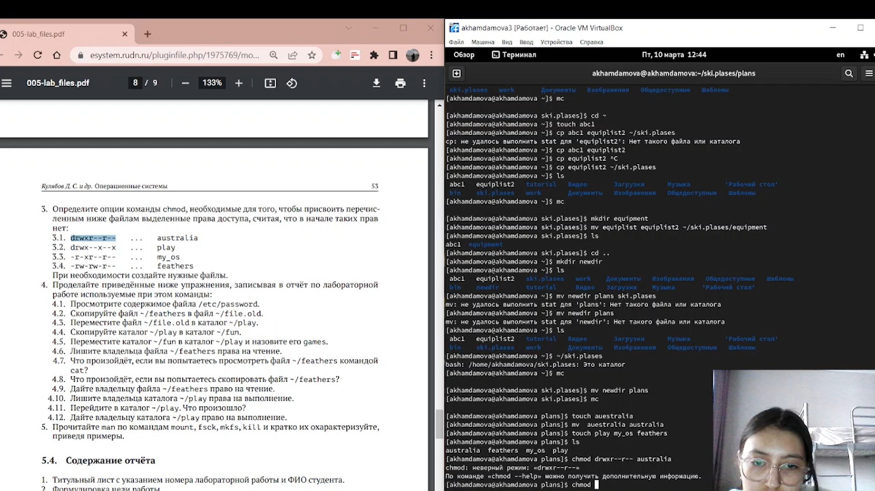

Просмотрим содержимое файла /etc/password.Скопируем файл ~/feathers в файл ~/file.old.

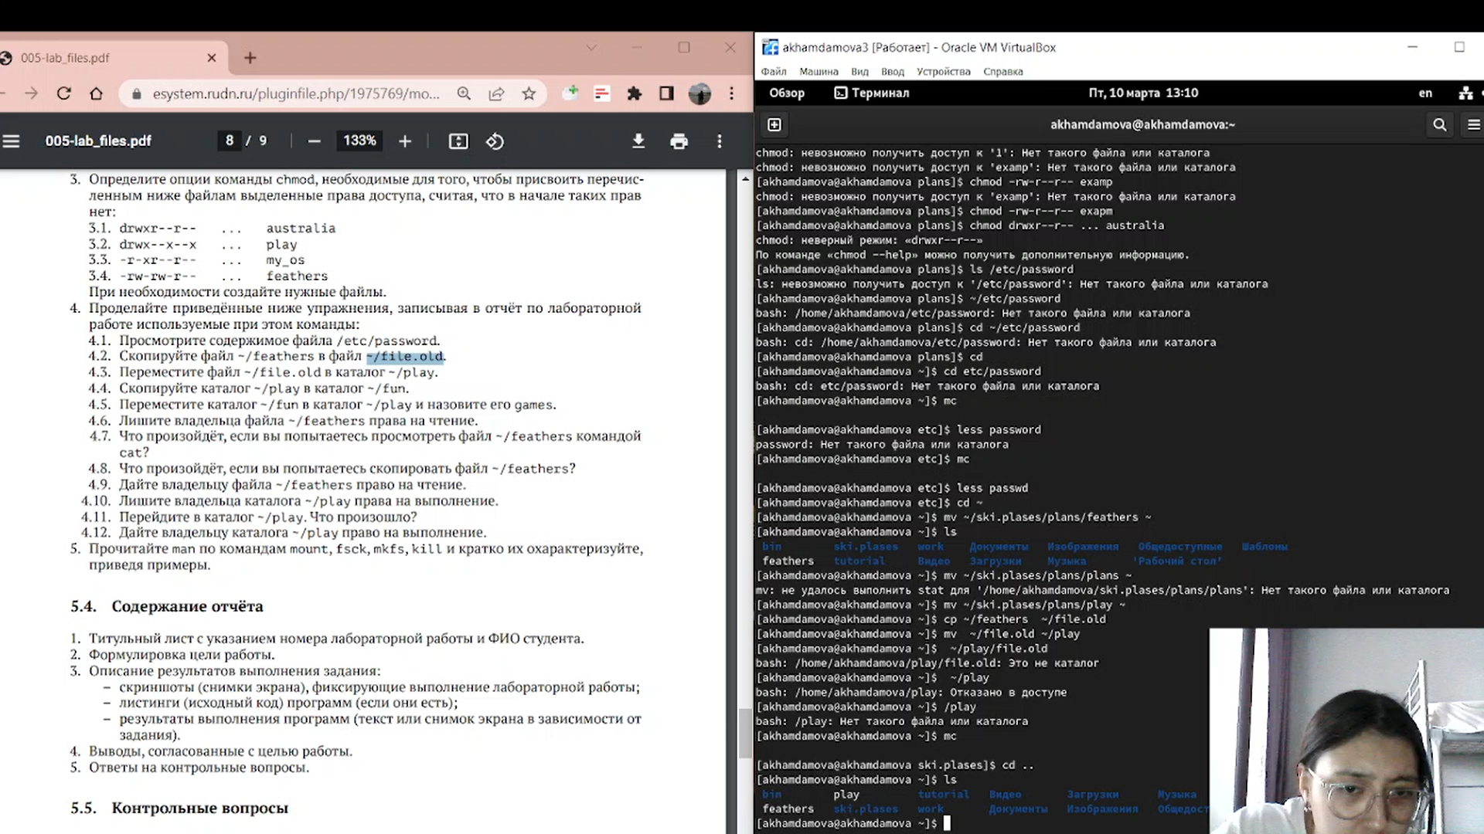

Переместим файл ~/file.old в каталог ~/play. Скопируем каталог ~/play в каталог ~/fun.

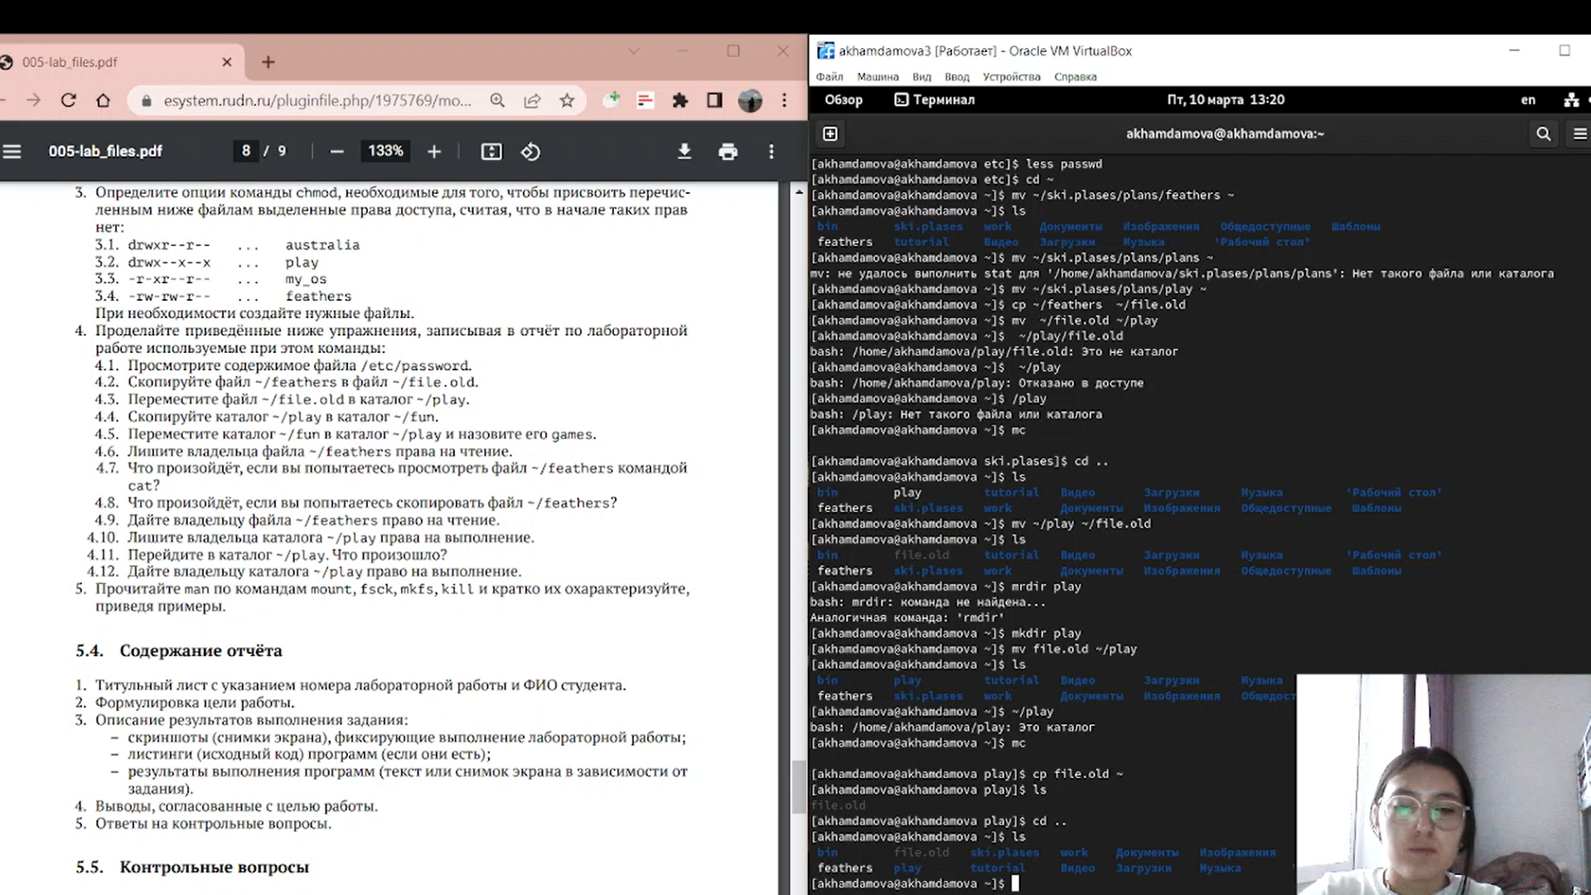

Переместим каталог ~/fun в каталог ~/play и назовем его games. Лишить владельца файла ~/feathers права на чтение. Что произойдёт, если вы попытаетесь просмотреть файл ~/feathers командой cat? Что произойдёт, если вы попытаетесь скопировать файл ~/feathers?

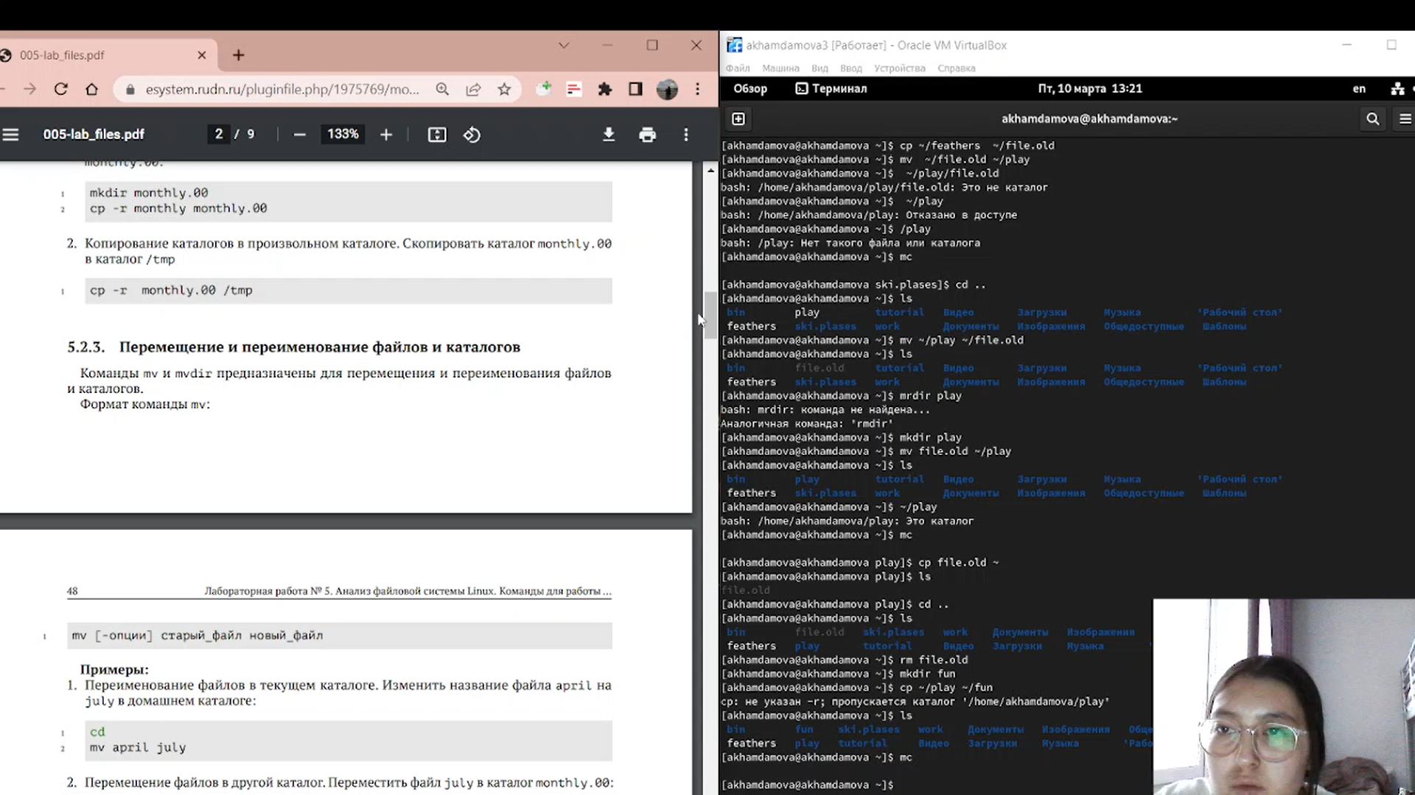

Выдает комментарий: отказано в доступе

Дайте владельцу файла ~/feathers право на чтение.Лишить владельца каталога ~/play права на выполнение. Перейдите в каталог ~/play. Что произошло? Дадим владельцу каталога ~/play право на выполнение. 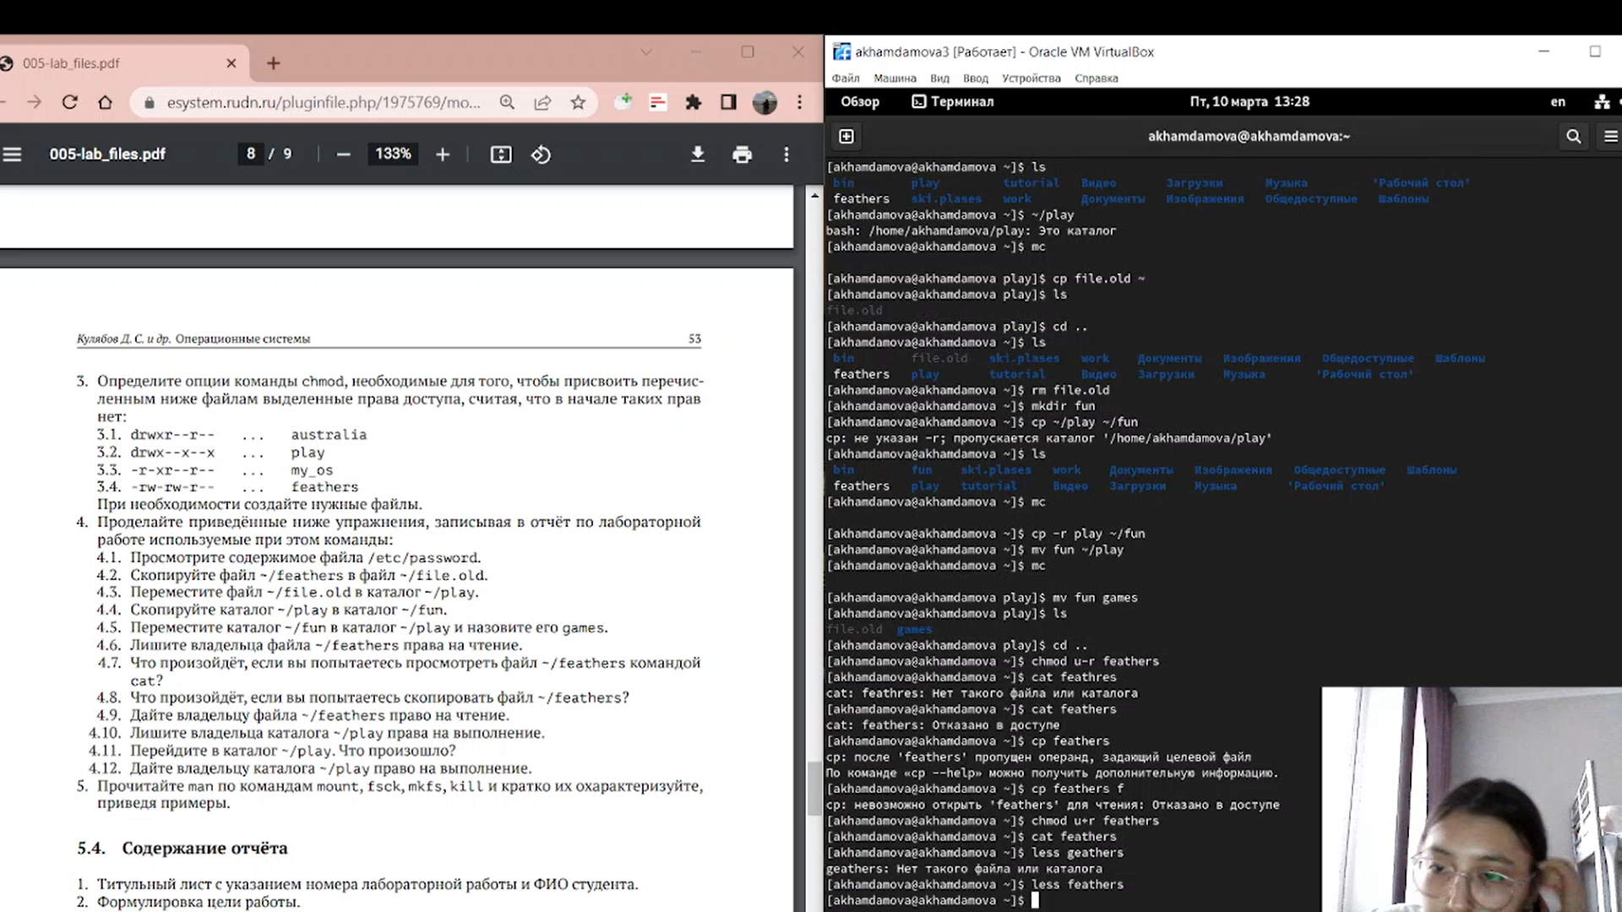

Прочитать man по командам mount, fsck, mkfs, kill 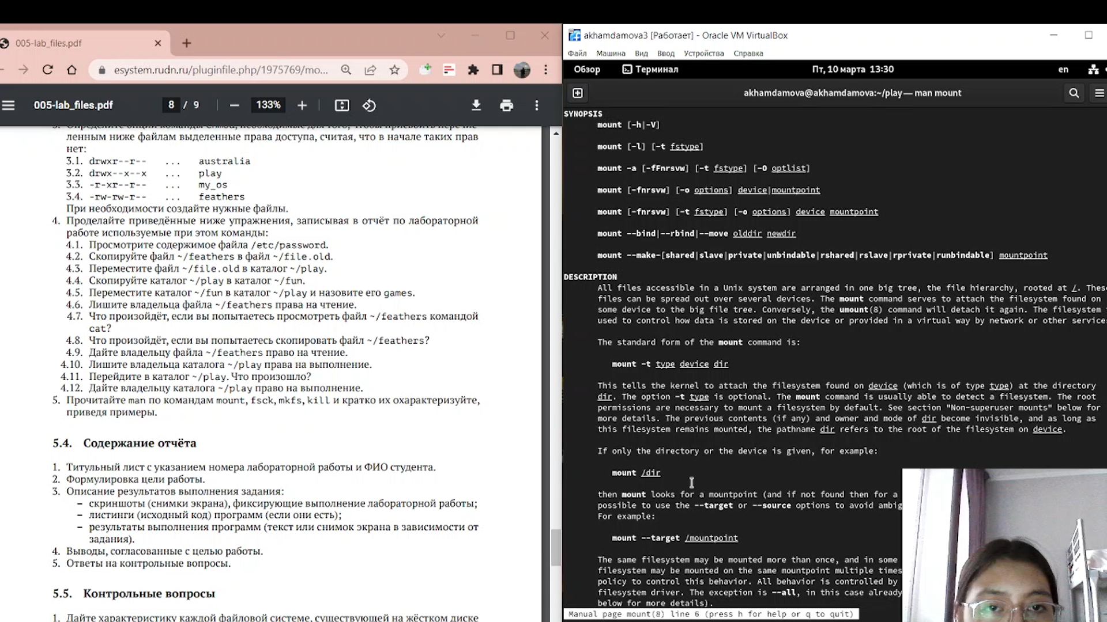

# 4 Контрольные вопросы

1. Дайте характеристику каждой файловой системе, существующей на жёстком диске компьютера, на котором вы выполняли лабораторную работу.

Ext2, Ext3, Ext4 или Extended Filesystem - это стандартная файловая система для Linux. Она была разработана еще для Minix. Она самая стабильная из всех существующих, кодовая база изменяется очень редко и эта файловая система содержит больше всего функций. Версия ext2 была разработана уже именно для Linux и получила много улучшений. В 2001 году вышла ext3, которая добавила еще больше стабильности благодаря использованию журналирования. В 2006 была выпущена версия ext4, которая используется во всех дистрибутивах Linux до сегодняшнего дня. В ней было внесено много улучшений, в том числе увеличен максимальный размер раздела до одного экзабайта.

Btrfs или B-Tree File System - это совершенно новая файловая система, которая сосредоточена на отказоустойчивости, легкости администрирования и восстановления данных. Файловая система объединяет в себе очень много новых интересных возможностей, таких как размещение на нескольких разделах, поддержка подтомов, изменение размера не лету, создание мгновенных снимков, а также высокая производительность. Но многими пользователями файловая система Btrfs считается нестабильной. Тем не менее, она уже используется как файловая система по умолчанию в OpenSUSE и SUSE Linux.

1. Приведите общую структуру файловой системы и дайте характеристику каждой директории первого уровня этой структуры.

/ — root каталог. Содержит в себе всю иерархию системы;

/bin — здесь находятся двоичные исполняемые файлы. Основные общие команды, хранящиеся отдельно от других программ в системе (прим.: pwd, ls, cat, ps);

/boot — тут расположены файлы, используемые для загрузки системы (образ initrd, ядро vmlinuz);

/dev — в данной директории располагаются файлы устройств (драйверов). С помощью этих файлов можно взаимодействовать с устройствами. К примеру, если это жесткий диск, можно подключить его к файловой системе. В файл принтера же можно написать напрямую и отправить задание на печать;

/etc — в этой директории находятся файлы конфигураций программ. Эти файлы позволяют настраивать системы, сервисы, скрипты системных демонов;

/home — каталог, аналогичный каталогу Users в Windows. Содержит домашние каталоги учетных записей пользователей (кроме root). При создании нового пользователя здесь создается одноименный каталог с аналогичным именем и хранит личные файлы этого пользователя;

/lib — содержит системные библиотеки, с которыми работают программы и модули ядра;

/lost+found — содержит файлы, восстановленные после сбоя работы системы. Система проведет проверку после сбоя и найденные файлы можно будет посмотреть в данном каталоге;

/media — точка монтирования внешних носителей. Например, когда вы вставляете диск в дисковод, он будет автоматически смонтирован в директорию /media/cdrom;

/mnt — точка временного монтирования. Файловые системы подключаемых устройств обычно монтируются в этот каталог для временного использования;

/opt — тут расположены дополнительные (необязательные) приложения. Такие программы обычно не подчиняются принятой иерархии и хранят свои файлы в одном подкаталоге (бинарные, библиотеки, конфигурации);

/proc — содержит файлы, хранящие информацию о запущенных процессах и о состоянии ядра ОС;

/root — директория, которая содержит файлы и личные настройки суперпользователя;

/run — содержит файлы состояния приложений. Например, PID-файлы или UNIX-сокеты;

/sbin — аналогично /bin содержит бинарные файлы. Утилиты нужны для настройки и администрирования системы суперпользователем;

/srv — содержит файлы сервисов, предоставляемых сервером (прим. FTP или Apache HTTP);

/sys — содержит данные непосредственно о системе. Тут можно узнать информацию о ядре, драйверах и устройствах;

/tmp — содержит временные файлы. Данные файлы доступны всем пользователям на чтение и запись. Стоит отметить, что данный каталог очищается при перезагрузке;

/usr — содержит пользовательские приложения и утилиты второго

Prince, [11.03.2023 0:57] уровня, используемые пользователями, а не системой. Содержимое доступно только для чтения (кроме root). Каталог имеет вторичную иерархию и похож на корневой;

/var — содержит переменные файлы. Имеет подкаталоги, отвечающие за отдельные переменные. Например, логи будут храниться в /var/log, кэш в /var/cache, очереди заданий в /var/spool/ и так далее.

1. Какая операция должна быть выполнена, чтобы содержимое некоторой файловой системы было доступно операционной системе?

Монтирование тома.

1. Назовите основные причины нарушения целостности файловой системы. Как устранить повреждения файловой системы?

Отсутствие синхронизации между образом файловой системы в памяти и ее данными на диске в случае аварийного останова может привести к появлению следующих ошибок:

1. Один блок адресуется несколькими mode (принадлежит нескольким файлам).
2. Блок помечен как свободный, но в то же время занят (на него ссылается onode).
3. Блок помечен как занятый, но в то же время свободен (ни один inode на него не ссылается).
4. Неправильное число ссылок в inode (недостаток или избыток ссылающихся записей в каталогах).
5. Несовпадение между размером файла и суммарным размером адресуемых inode блоков.
6. Недопустимые адресуемые блоки (например, расположенные за пределами файловой системы).
7. “Потерянные” файлы (правильные inode, на которые не ссылаются записи каталогов).
8. Недопустимые или неразмещенные номера inode в записях каталогов.
9. Как создаётся файловая система?

mkfs - позволяет создать файловую систему Linux.

1. Дайте характеристику командам для просмотра текстовых файлов.

Cat - выводит содержимое файла на стандартное устройство вывода

1. Приведите основные возможности команды cp в Linux.

Cp – копирует или перемещает директорию, файлы.

1. Приведите основные возможности команды mv в Linux.

Mv - переименовать или переместить файл или директорию

1. Что такое права доступа? Как они могут быть изменены?

Права доступа к файлу или каталогу можно изменить, воспользовавшись командой chmod. Сделать это может владелец файла (или каталога) или пользователь с правами администратора.

# 5 Выводы

Я ознакомилась с с файловой системой Linux, её структурой, именами и содержанием каталогов. Приобрела практические навыки по применению команд для работы с файлами и каталогами.

# Список литературы